江苏省仪征中学2020-2021学年度第一学期高二生物学科导学单
备课组：高二生物 授课时间： 11.20 内容：基因工程的实施过程 编制人：康建莉 审核人：谢涛
【考点】
- 基因工程的实施过程
- 获取目的基因
- 构建基因表达载体
- 导入目的基因
- 检测和鉴定目的基因
一、夯实基础
1.基因工程的核心是 ( )
A.目的基因的获取 B.基因表达载体的构建
C.将目的基因导入受体细胞 D.目的基因的检测与鉴定
2.下列属于PCR技术的条件的是 ( )
①单链的脱氧核苷酸序列引物②目的基因所在的DNA片段③脱氧核苷酸④核糖核苷酸⑤DNA连接酶⑥DNA聚合酶⑦限制性核酸内切酶
A.①②③⑤ B.①②③⑥ C.①②③⑤⑦ D.①②④⑤⑦
3.下列关于cDNA文库和基因组文库的说法中，正确的是( )
A.同一物种的cDNA文库只有1种
B.某真核生物的cDNA文库中的某基因一定比基因组文库中的该基因短
C.可以利用逆转录法获取cDNA文库和基因组文库
D.只有cDNA文库的基因可实现物种间的基因交流
4.下列对基因表达载体构建的叙述，不正确的是 （ ）
A.需要限制酶和DNA连接酶等特殊工具
B.基因表达载体中有的含有启动子和密码子
C.标记基因不一定是抗生素抗性基因
D.基因表达载体的构建是基因工程的核心
5.目前将目的基因导入动物细胞最常用、最有效的方法是 ( )
A.显微注射法 B.农杆菌转化法 C.基因枪法 D.花粉管通道法
6.在基因工程技术中，可能需要用到CaCl₂处理的环节是( )
A.目的基因的提取和导入 B.目的基因与载体结合
C.将目的基因导入受体细胞 D.目的基因的检测与鉴定
7.在检测抗虫基因是否成功转入棉花基因组的方法中，不属于分子水平的是 ( )
A.观察害虫吃棉叶是否死亡
B.检测目的基因片段与DNA探针能否形成杂交带
C.检测目的基因转录形成的mRNA与DNA探针能否形成杂交带
D.检测目的基因表达产物蛋白质能否与特定抗体形成杂交带
8.采用基因工程的方法培育抗虫棉，下列导入目的基因的做法正确的是 ( )
①将毒素蛋白注射到棉受精卵中②将编码毒素蛋白的DNA序列注射到棉受精卵中③将编码毒素蛋白的DNA序列与质粒重组，导入农杆菌，用该细菌感染棉的体细胞，再进行组织培养 ④将编码毒素蛋白的 DNA 序列与细菌质粒重组，借助花粉管通道进入受精卵
A.①② B.②③ C.③④ D.①④
二、能力提升
9. PCR是一种体外迅速扩增DNA片段的技术，下列有关PCR过程的叙述，不正确的是( )
A.变性过程中破坏的是DNA分子内碱基对之间的氢键
B.复性过程中引物与DNA模板链的结合依靠碱基互补配对原则完成
C.延伸过程中需要DNA聚合酶、ATP、四种核糖核苷酸
D.PCR与细胞内DNA复制相比所需要酶的最适温度较高
10.在基因表达载体的构建中，下列说法不正确的是（)
①一个基因表达载体的组成只包括目的基因、启动子、终止子 ②有了启动子才能驱动目的基因转录出mRNA ③终止子的作用是使转录在所需要的地方停止 ④所有基因表达载体的构建是完全相同的
A. ②③ B.①④ C.①② D.③④
11.利用细菌大量生产人的胰岛素，下列叙述错误的是（ ）
A.用适当的酶对载体与人的胰岛素基因进行切割与黏合
B.用适当的化学物质处理受体细菌表面，将重组DNA导人受体细菌
C.通常通过检测目的基因产物来检测重组DNA是否已导入受体细菌
D.重组DNA必须能在受体细菌内进行复制与转录，并合成人的胰岛素
12.天然的玫瑰没有蓝色花，这是由于缺少控制蓝色色素合成的基因B，而开蓝色花的矮牵牛中存在序列已知的基因B。现用基因工程技术培育蓝玫瑰，下列操作正确的是 ( )
A.提取矮牵牛蓝色花的mRNA,经逆转录获得互补的DNA，再扩增基因B
B.利用DNA聚合酶将基因B与质粒连接后导入玫瑰细胞
C.将基因B直接导入大肠杆菌，然后感染并转入玫瑰细胞
D.将基因B导入玫瑰细胞后即可通过植物组织培养培育出蓝玫瑰
13.下面是将某细菌的基因A导入大肠杆菌内，制备“工程菌”的示意图。请据图回答下列问题：
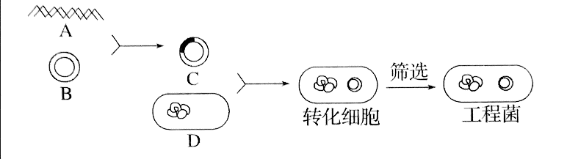
(1)获得A有两条途径：一是以A的mRNA为模板，在 的催化下，合成互补的单链DNA，然后在 作用下合成双链DNA，从而获得所需基因；二是根据目标蛋白质的 序列，推测出相应的mRNA序列，然后按照碱基互补配对原则，推测其DNA的 序列，再通过化学方法合成所需基因。
(2)利用PCR技术扩增DNA时，需要在反应体系中添加的有机物质有______、 、4种脱氧核苷酸和热稳定DNA聚合酶，扩增过程可以在PCR扩增仪中完成。
(3)由A和载体B拼接形成的C通常称为 。
14. 农杆菌是一种在土壤中生活的微生物，能在自然条件下感染植物，因而在植物基因工程中得到了广泛的运用。下图为农杆菌转化法的示意图，请回答下列问题：
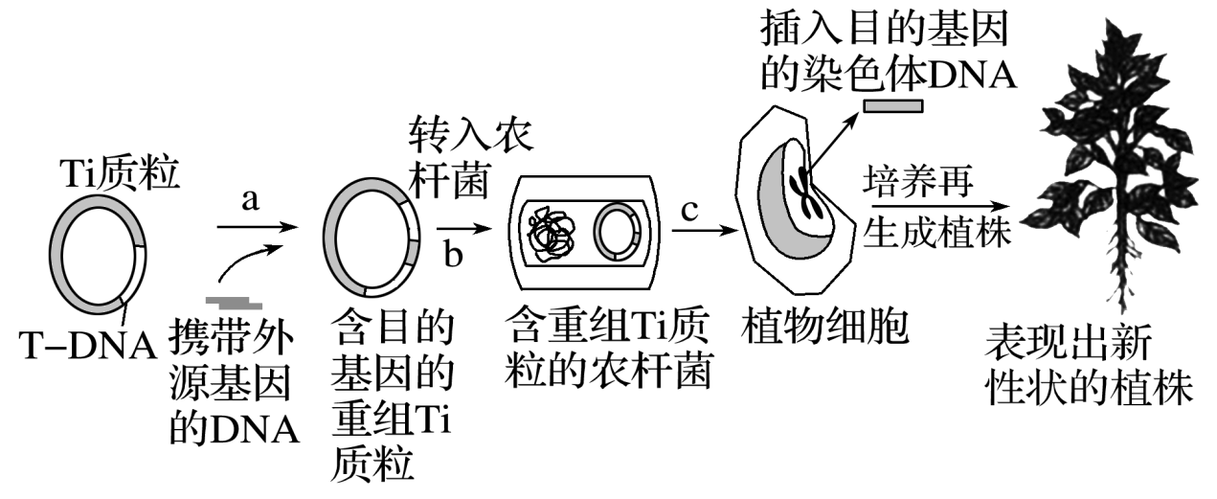
(1)一般情况下农杆菌不能感染的植物是___________，利用农杆菌自然条件下感染植物的特点，能实现________________________的目的。具体原理是在农杆菌的Ti质粒上存在T-DNA片段，它具有可转移至受体细胞并整合到受体细胞_____________上的特点，因此只要将携带外源基因的DNA片段插入到________________(部位)即可。
(2)根据T-DNA这一转移特点，推测该DNA片段上可能含有控制_____________(酶的种类)合成的基因。
(3)图中c过程中，能促进农杆菌向植物细胞转移的物质是_____类化合物。
(4)植物基因工程中除了农杆菌转化法之外，还可采取________________(至少写出两种)。

